Dokumentation

**Inhaltsverzeichnis**

Problemstellung 1

Vorgehen 1

Umsetzung 2

Rückblick 2

Technische Anleitung 2

# Problemstellung

Beschreibung des Problems.

# Vorgehen

Vorgehen um das Problem zu lösen. Visualisierung mittels Flowchart.

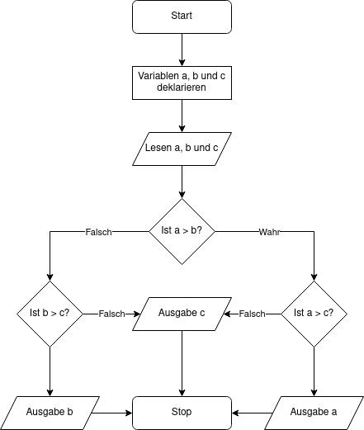

Erstellt mit https://draw.io

# Umsetzung

Wie wurde die Lösung effektiv implementiert? Beschreibung der wichtigsten Programm-Teile.

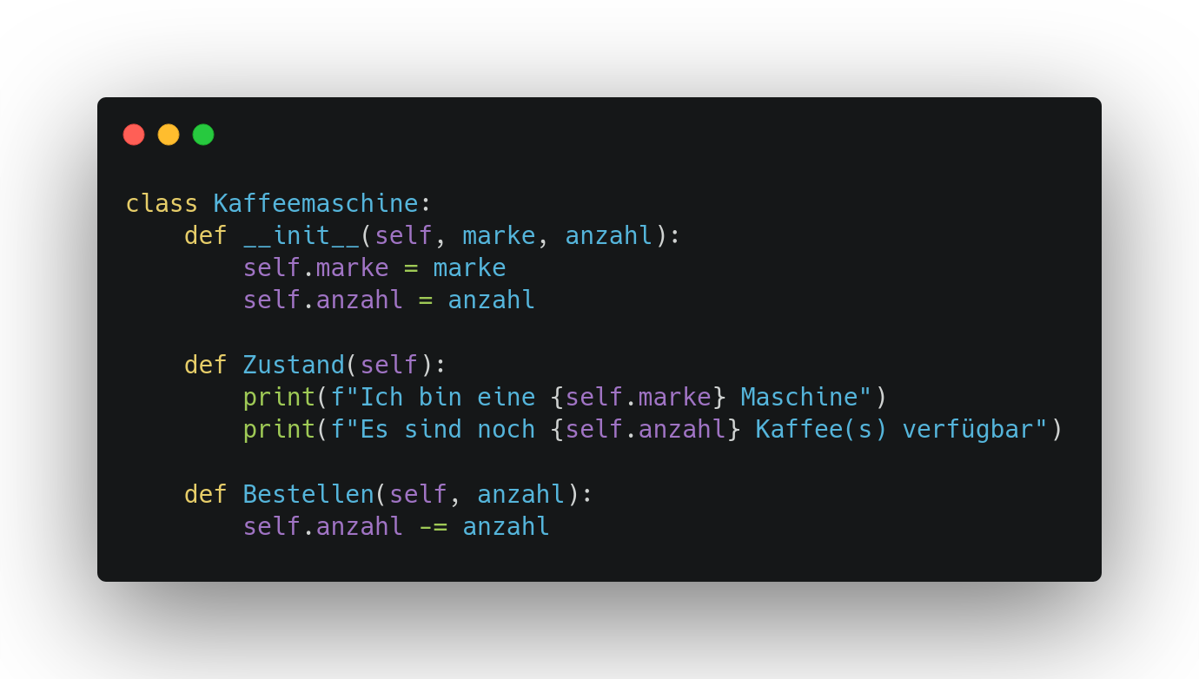

Erstellt mit https://carbon.now.sh

# Rückblick

Gab es Problem bei der Umsetzung? Was lief gut und was nicht?

# Technische Anleitung

Wie kann man das Program ausführen? Welche Vorbereitungen müssen getroffen werden?